Конспект непосредственно-образовательной деятельности в средней группе.
«Защитники Отечества»

Программное содержание: закрепить знания детей о военнослужащих Российской армии, об особенностях службы в мирное время. Пробудить интерес и уважение к защитникам Отечества. Обогащать словарный запас детей. Воспитывать чувство гордости за солдат и желание быть похожими на них. Закрепить умение пользоваться ножницами, клеем, развивать мелкую моторику рук с помощью изготовления из салфеток цветов.
Предварительная работа: беседы о военнослужащих российской армии, рассматривание альбома «Наша армия», разучивание стихотворения.
Материал к занятию: иллюстрации с изображением воинов, различных военных профессий, различных родов войск, музыкальное сопровождение военных песен, салфетки, картон, цветная бумага, клей.
Ход занятия:
Воспитатель: Ребята, скажите какой праздник, мы будем отмечать очень скоро?
Дети: Праздник всех военных, день защитника Отечества.
Воспитатель: правильно, ребята, вы знаете, что такое Отечество?, (ответы детей). Кто охраняет нашу Родину? Правильно, солдаты, наши защитники-военные. А почему необходимо защищать нашу Родину? (ответы детей). Наша Армия охраняет мир и покой тех, кто живёт в нашей стране, а именно вас. Поэтому защита родной земли – обязанность всех кто любит свою страну. Солдат – это защитник Родины, который всегда, в любую минуту готов встать на защиту нашей Родины и нас с вами. Солдаты служат в армии.
Воспитатель: дети, какие военные служат в Российской армии?
Дети: лётчики, моряки, пограничники, танкисты, артиллеристы, подводники, десантники, пехотинцы, ракетчики.
Воспитатель: скажите, что охраняют пограничники, лётчики, моряки, танкист, ракетчики?
Дети: охраняют нашу Родину от врагов ( показ иллюстрации).
Гимнастика для глаз:
Закрываем мы глаза, вот какие чудеса.
Закрывают оба глаза,
Наши глазки отдыхают, упражнения выполняют.
Продолжают стоять с закрытыми глазами.
А теперь мы их откроем, через речку мост построим.
Открывают глаза, взглядом рисуют мост.
Нарисуем букву о, получается легко.
Глазами рисуют букву о.
Вверх поднимем, глянем вниз,
Глаза поднимают вверх, опускают вниз.
Вправо, влево повернем,
Глаза смотрят вправо-влево.
Заниматься вновь начнем.
Воспитатель: Чьи папы служили в армии? Что интересного они вам рассказывали (высказывания детей).
Воспитатель: а теперь скажите, каким по - вашему должен быть солдат?
Ответы детей.
Воспитатель: да, конечно, солдаты должны быть смелыми, ловкими, выносливыми, зоркими, отважными, осторожными, а ещё они должны быть умными и хорошо обученными! Современное вооружение в армии очень сложное, поэтому солдату надо многое уметь, чтобы управлять военной техникой – вертолётами, сверхзвуковыми самолётами, танками, подводными лодками, морскими кораблями, ракетами. Например, необходимо очень быстро вычислить движущуюся цель – вражеский самолёт или ракету, чтобы узнать, куда она летит, в каком направлении. А для этого надо хорошо знать математику, быстро считать. А вы умеете считать? Вот сейчас мы проверим. (На мольберте выставлены образцы военной техники.)
-сколько техники выставлено на мольберте? ( дети считают).
-какую технику вы знаете? (дети называют)
Воспитатель: молодцы, хорошо справились с заданием. Сейчас мы поиграем в игру «Морская Азбука» у моряков есть своя морская азбука, они передают слова не буквами, а флажками. Встанет на носу корабля матрос и давай махать флажками. А на другом корабле в бинокль смотрят, принимают послание. Вам пока трудно морскую азбуку освоить. Мы сегодня только несколько сигналов выучим. Вот у меня четыре флажка, запомните, что нужно делать, когда я буду эти флаги поднимать. (Показывает флажки и объясняет).
Синий флажок – хлопайте,
Зелёный – топайте,
Жёлтый - молчите,
Красный – «Ура»!» кричите.
(Игра повторяется 2 раза)
Воспитатель: Давайте вспомним стихи, которые вы выучили к празднику Дню защитника Отечества.
(Чтение стихотворения о Дне рождения российской армии)
Воспитатель: у нас в стране есть много праздников – Новый год, Рождество, День матери, 8 Марта, Пасха, День Победы и ещё много других. Вы правильно сказали: 23 февраля – День защитников Отечества, день рождения нашей армии. В этот день во многих городах нашей страны проходят военные парады, а вечером сверкают салюты в честь защитников нашей страны – солдат. В этот день мы также поздравляем наших пап, дедушек, которые тоже когда - то служили в армии. Мы тоже сделаем для них не большой подарок – открытку. Но сначала мы с вами отдохнем, проведём физминутку.
Физкультминутка: Дети встают в круг. Хором произносят слова, сопровождая их движениями.
Мы по городу идем (маршируют)
Звонко песенку поем (хлопают в ладоши)
Мы по улице шагаем (маршируют)
Ноги ровно поднимаем (маршируют вытягивая носочки)
Делай шаг – раз, два
Взмах руками – три, четыре
Повернулась голова (поворачивают голову в право)
Руки вверх и ноги шире
Прыгнем вместе высоко
И побегаем легко (бег по кругу)
Воспитатель: Ну а теперь давайте приступим к работе.
(Дети делают праздничную открытку)
Воспитатель: какие красивые открытки у вас получились! Ребята чем мы с вами сегодня на занятии занимались?
Ответы детей.
Воспитатель: наши воины - защитники – сильные и смелые. Они могут защитить нашу Родину – Россию в воздухе, на земле и на море.

Конспект занятия в средней группе « Наша Родина- Россия.
Программные задачи:
- закрепить понятие «Флаг» - символ нашей страны;
- способствовать развитию чувства гордости;
- воспитывать в детях уважение и любовь к своей Родине, русскому народу;
- активизировать речь и словарный запас;
- развивать эстетическое восприятие, интерес.
Подготовительная работа:
- беседа с детьми о государственной символике (флаг);
- рассматривание российского флага;
- чтение стихов о России;
Воспитатель: Сегодня мы поговорим о нашей родине - России.
. Что мы Родиной зовём?
Дом, где мы с тобой живём,
И берёзки, вдоль которых
Рядом с мамой мы идём.
Что мы Родиной зовём?
Поле с тонким колоском,
Наши праздники и песни,
Тёплый ветер за окном.
. Что мы Родиной зовём?
Всё, что в сердце бережём,
И под небом синим - синим
Флаг России над Кремлём.
Воспитатель: Дети, скажите, как называется наша страна, в которой мы живём?
Дети: Россия.
Воспитатель: Правильно. У каждой страны мира есть своя символика, т.е. свои знаки отличия: есть свой гимн, герб и флаг. Давайте поговорим о Российском флаге. (Рассматривание большого флага).
Воспитатель: Какого цвета Российский флаг?
Дети: Белого, синего, красного.
Воспитатель: Правильно, Российский флаг трёхцветный, т.е. бело-сине-красный.
Каждый цвет имеет своё значение.
Белый цвет - цвет чистоты.
Синий - неба синевы.
Третий - ярко - красный.
Что рассвет прекрасный!
Три оттенка флага
И страна им рада!
В моих ручках - маленький флажок
Он горит, как огонёк.
Пусть живет и здравствует в веках
Бело-сине-красный русский флаг.
Физкультминутка : Дети встают в круг. Хором произносят слова, сопровождая их движениями.
Мы по городу идем (маршируют)
Звонко песенку поем (хлопают в ладоши)
Мы по улице шагаем (маршируют)
Ноги ровно поднимаем (маршируют вытягивая носочки)
Делай шаг – раз, два
Взмах руками – три, четыре
Повернулась голова (поворачивают голову в право)
Руки вверх и ноги шире
Прыгнем вместе высоко
И побегаем легко (бег по кругу)
Воспитатель: Любовь к Родине каждый из нас впитывает с молоком матери. Первые слова, которые мы учимся писать - « Мама» и Родина». Послушайте стихотворение:
Мама и Родина очень похожи.
Мама красивая, Родина тоже.
Вы присмотритесь, у мамы глаза
Цвета такого же, как небеса.
Мамины волосы, словно пшеница,
Та, что на наших полях колосится,
Много у Родины общего с мамой,
Самой красивой, ласковой самой!
Так и должно быть, что дорого нам -
Напоминает всегда наших мам!

Воспитатель: Одна у человека родная мать, одна у него и Родина. Крепко любит народ её. Много сложил о ней пословиц и поговорок. Давайте вместе вспомним их, а гости нам помогут. Я буду начинать, а вы все - заканчивать:
Родина любимая - что мать .... родимая
Если дружба велика, будет Родина .... крепка
Жить – Родине .... служить
Человек без Родины - что соловей ... без песни
А давйте сейчас поиграем:
Игра « Чей кружок скорее соберётся?» рус. нар. мелодия обр. Е. Тиличеевой
Три команды. Каждая команда собирается вокруг своего определённого цвета. (белый, синий, красный флажок держат гости). Дети идут хороводом, выполняют прыжки, бег врассыпную. По окончании музыки нужно быстро собраться около своего флажка.
Воспитатель: Флаг - это символ каждой страны. Но у России есть еще один символ, очень красивый и нежный - это красавица русская берёза.
Реб. На лугу зеленом
Береза стояла,
И ветвями детям
Березка кивала.
Рассматривание картин и иллюстраций с просторами нашей Родины(поля, леса, берёзовые рощи)
Воспитатель: Пусть славится мощью своею Россия.
Большая и добрая наша страна.
И по ветру флаг развивается стильно
Во веки веков и на все времена!
Рефлексия: Как называется наша Родина?
С какими символами России вы сегодня познакомились?
Для чего нужен флаг?

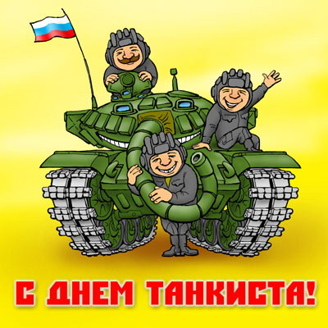

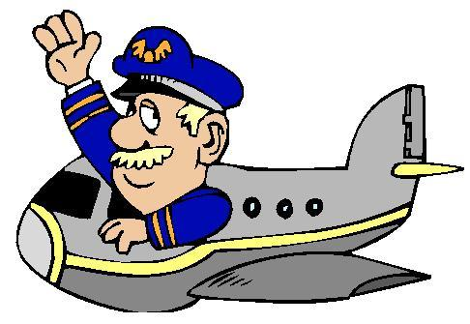

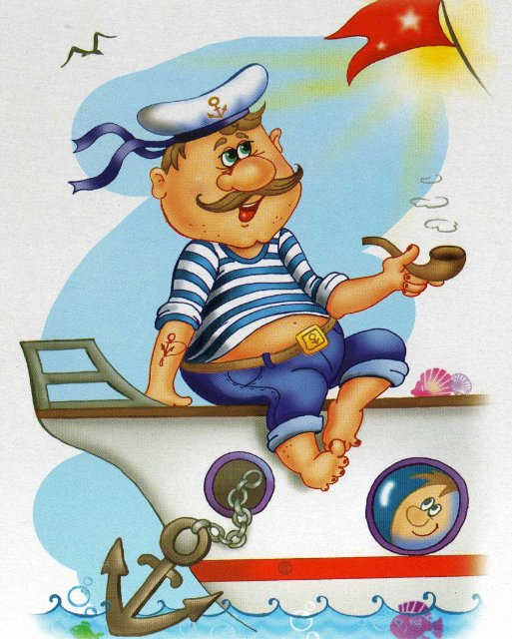

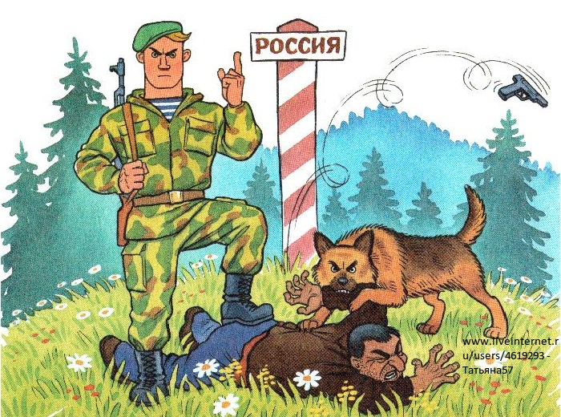

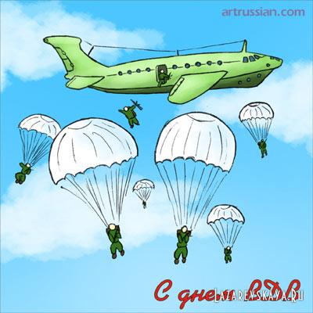

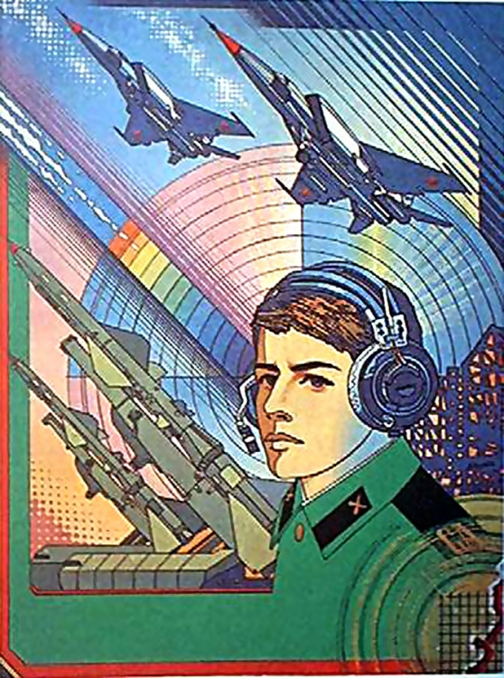

Закрываем мы глаза, вот какие чудеса.
Закрывают оба глаза,
Наши глазки отдыхают, упражнения выполняют.
Продолжают стоять с закрытыми глазами.
А теперь мы их откроем, через речку мост построим.
Открывают глаза, взглядом рисуют мост.
Нарисуем букву о, получается легко.
Глазами рисуют букву о.
Вверх поднимем, глянем вниз,
Глаза поднимают вверх, опускают вниз.
Вправо, влево повернем,
Глаза смотрят вправо-влево.
Заниматься вновь начнем.

Глазки вправо, глазки влево,
И по кругу проведем.
Быстро – быстро поморгаем
И немножечко потрем.
Глазки закрываем,
Медленно вдыхаем.
А на выдохе опять
Глазки заставляй моргать.
А сейчас расслабились
Конспект занятия для старшей группы
по нравственно – патриотическому воспитанию .
"Мое село – мая малая Родина"
Цель: Формировать знания детей о родном крае, прививать любовь к родному дому.
Развивать у детей чувство патриотизма и любви к своей Родине.
Задачи:
- Знакомить детей с понятием о Родине малой и большой;
- Расширять знания детей о своем селе – Большое Алексеевское.
- Воспитывать у детей любовь к Родине,
- Формировать гражданско-патриотические чувства.
- Развивать внимание и память – узнавать на картинках флаги , гербы и знакомые места родного села.
Словарная работа: Родина, Россия, малая Родина.
Интеграция образовательных областей:
«Познавательное развитие», «Речевое развитие», «Социально- коммуникативное развитие», «Художественно- эстетическое», «Физкультурное развитие».
Материалы:
- Карта мира;
- Изображения герба и флага России;
-Слайды с видами Москвы, Санкт-Петербурга, разных уголков страны;
- Слайды с видов села.
- Альбомные листы ½ и фломастеры на каждого ребенка.
Ход занятия.
Вступительная часть
Звучит песня «С чего начинается Родина». Воспитатель читает стихотворение " Необъятная страна" Степанов В .
.Мультимедиа слайды (пейзажи России)
«Необъятная страна"
Если долго-долго-долго
В самолёте нам лететь,
Если долго-долго-долго
На Россию нам смотреть.
То увидим мы тогда
И леса, и города,
Океанские просторы,
Ленты рек, озёра, горы…
Мы увидим даль без края,
Тундру, где звенит весна.
И поймём тогда, какая
Наша Родина большая,
Необъятная страна.
Воспитатель: Кто из вас знает, как называется наша огромная страна, в которой мы живем?
Ответы детей: Россия .
Воспитатель: - Да, наша Родина - Россия!
Основная часть
.Мультимедиа слайд( символика России)
Воспитатель: Ребята, скажите, что изображено на этой картинке.
Ответы детей: Герб России.
Воспитатель:
У России величавой
На гербе орел двуглавый,
Чтоб на запад, на восток
Он смотреть бы сразу мог
Сильный, мудрый он и гордый.
Он – России дух свободный.
Воспитатель: Ребята, что изображено на следующей картинке.
Ответы детей: Флаг России.
Воспитатель:
Белый цвет – березка,
Синий неба цвет,
Красная полоска –
Солнечный рассвет
- Молодцы! Вы ответили верно! Это символика нашей родины.
.Мультимедиа слайд( карта России)
Воспитатель: А это - карта нашей необъятной Родины. Посмотрите, какая наша Родина большая . Здесь есть океаны и моря, реки и озера, горы и леса. Реки на карте изображены синими волнистыми линиями. Леса – зеленым цветом, горы – коричневым . В России не одна тысяча городов, их очень много. Большие города , в которых живут много людей, обозначены на карте маленькими кружочками. Всё это наша с вами большая Родина!
.. (Воспитатель с детьми рассматривают карту)
Физкультурная разминка под песню «Я, ты, он, она»
.Мультимедиа слайды (виды Москвы, Санкт-Петербурга и др. городов России) .
Воспитатель: Кто из вас бывал в каком-нибудь городе? (ответы детей)
Расскажите, что вы видели в городах. ( Рассказы детей о том, что им запомнилось)
.Мультимедиа слайд( карта России)
Воспитатель: В городах много высотных домов, улиц, парков, кинотеатров, магазинов, но мы не увидим на карте этого. Самый большой город в нашей стране является столица - Москва. (показать на карте). Мы с вами живем в селе , которое находится не далеко от Москвы. Но наше село такое маленькое, что на этой карте его нет. А вы знаете ,как называется наше село?
Ответы детей : «Большое Алексеевское»
Воспитатель: - Правильно! Мы живем в селе Большое Алексеевское! Мы с вами Большеалексеевцы! Так называют жителей, которые живут в нашем селе. Мы знаем, какое оно красивое. Наше село расположилось на берегу реки - «Северка» . С другой стороны – паля и леса. В нашем селе есть - улицы, дома, школа…….
Игра «Как называется этот дом?»
Предлагаю вам поиграть в игру: «Как называется этот дом? ». Слушайте внимательно признаки какого -либо здания и назовите его название.
1. Как называется дом, в котором вы находите, когда родители на работе? (детский сад) .
2.Где больных осматривает врач? (амбулатория)
3.Как называется учреждение, в которое дети ходят с портфелями? (школа) .
4. Где люди покупают продукты и другие товары? (магазин)
5. Как называется здание, в котором люди смотрят, концерты? (Дом Культуры) .
6. Где можно выпить чай и отведать пирожное? (кафе)
. Мультимедиа слайд (показ фотографий села)
Воспитатель:- Ребята, посмотрите фотографии нашего села и вспомните , какие еще памятные места нашего селе вы видите , назовите их .
Просмотр слайдов села .
Воспитатель: Село моё! Село родное!
Смотрите - небо голубое,
Берёзок стройных полоса,
Алмазом светится роса,
Туман струится молоком.
Здесь мы живем! Здесь отчий дом!
Здесь ваше детство протекает.
В колясках мамы малышей качают.
Растем мы все с бесхитростной душой.
Село моё - Большое Алексеевское!
Мой край родной!
Воспитатель: У каждого человека на Земле есть место, где он родился. Здесь впервые он увидел мамины глаза и улыбку, ласковые лучи солнца, зеленую траву, голубое небо. Это место называется - Малая Родина! Малая Родина- это место, где живут близкие и дорогие нам люди. Малая Родина-это место, где стоит наш детский сад. Малая Родина для нас - село Большое Алексеевское.
Послушайте стихотворение В. Степанова «Что мы Родиной зовём? »
Что мы Родиной зовём?
Дом, где мы с тобой живём,
И берёзки, вдоль которых
Рядом с мамой мы идём.
Что мы Родиной зовём?
Поле с тонким колоском,
Наши праздники и песни,
Тёплый вечер за окном.
Что мы Родиной зовём?
Всё, что в сердце бережём,
И под небом синим-синим
Флаг России над Кремлём.
. Мультимедиа слайд( карта села Большое Алексеевское)
Воспитатель: У нашего села есть карта. Давайте рассмотрим карту нашего села. На ней можно найти все, что мы видели на фотографиях. Давайте найдем наш детский сад. (дети находят здания детского сада, школы и т.д.).
Воспитатель: - В нашем селе живет много хороших и добрых людей разных национальностей. Я вам предлагаю сейчас взять в руки фломастеры и превратимся в архитекторов . Давайте придумаем новые красивые дома и нарисуем их. Дома для наших родных, друзей и просто хороших людей.
Дети рисуют дома. Из готовых работ выстраивают улицу будущего.
Воспитатель: Молодцы! Вы хорошо потрудились! Каждый из нас будет награжден значком с эмблемой нашего села.
Награждение детей значками с изображением села.
Заключительная часть:
Воспитатель: - Ребята! Любите и берегите свою Родину. А когда вы станете взрослыми, не забывайте о своём родном селе.
- Ребята, чем мы сегодня занимались?
(ответы детей)
- Почему вы любите свою малую родину
(Ответы детей.)
На места отправились
- Конспект занятия по развитию речи в средней группе «День защитника Отечества»
Конспект занятия по развитию речи в средней группе на тему
«День защитника Отечества»
Цель: Развитие речи у детей 4-5 лет через единство развития словаря с развитием восприятия, представлений, мышления.
Образовательные задачи:
-Продолжать формировать представления детей об армии, о родах войск, об особенностях военных профессий.
Развивающие задачи:
- Развивать сообразительность, смекалку, логическое мышление, память, внимание.
- Стимулировать речевую активность детей.
- Развитие умения выражать свое эмоциональное состояние и способности понимать эмоциональное состояние окружающих через составление рассказов и поздравлений с использованием эмоционально-оценочной лексики.
Воспитательные задачи:
-Воспитывать чувство гордости за свою армию.
- Вызвать желание быть похожими на сильных, смелых, российских воинов.
Используемый материал:
-Слайды с изображением военных (моряк, танкист, пограничник, летчик) .
- Картинки с изображением различных родов войск.
-Звукозапись «Военные звуки», веселая музыка для динамической паузы.
Словарная работа: долг, защитник, служба, Отечество, Родина, армия, страна, граница, летчики, моряки, пограничники, танкисты, смелый, отважный, храбрый, мужественный.
Методические приемы
1. Приветствие
2. Сюрпризный момент
3. Беседа «Кто такой военный»
4. Игровое упражнение «Что изменилось? »
5. Составление описательного рассказа
6. Динамическая пауза»Самолет», «Акула»
7. Составление поздравительной речи
8. Заключение:отметить, на сколько важна профессия военного.
Ход занятия
Воспитатель сообщает детям, что по дороге в детский сад встретила военного человека.
Беседа о том, кто такой военный, какими качествами он должен обладать.
В. Ребята, скоро очень важный праздник для нашей страны, 23 февраля- День защитника Отечества. А кто такие защитники Отечества? Это воины, которые защищают свой народ, свою Родину от врагов.
Предлагаю вспомнить, какие они знают военные профессии. (Ответы детей)
- Воспитатель обращает внимание детей на электронные слайды: Посмотрите на эти картинки. Кого вы здесь видите (ответы детей) .Верно, это моряк, летчик, пограничник, летчик.
- Задавая вспомогательные вопросы, воспитатель помогает составить полную характеристику внешнего вида военных той или иной профессии.
- Используется словарь:
- -летчик-шлем, очки, перчатки, комбинезон.
- - моряк- тельняшка, бескозырка, воротник с полосками, широкий ремень с якорем.
- -пограничник- шинель, фуражка, сапоги, погоны.
- - танкист- шлемофон, комбинезон.
- Воспитатель обращает внимание детей на раздаточный материал на рабочих столах. Где необходимо разместить военных по своим объектам: летчика к самолету, пограничника на границу и т. д. (Действия детей, звучат военные звуки) .
- «Мы разведчики».
- Военный должен быть очень внимательным, наблюдательным.
- Игра «Что изменилось? »
- Дети делятся на подгруппы, одна подгруппа- разведчики, вторая- наблюдаемый объект (дети создают из своих тел фигуру) .
- «Разведчики» внимательно смотрят на фигуру (построенную детьми) и отворачиваются. В это время в фигуру вносятся 4-5 изменений. «Разведчики», обернувшись, отмечают, какие изменения произошли во время их отсутствия. Затем подгруппы меняются. (Игра направлена на развитие наблюдательности.
- «Расскажи о профессии военного. »
- Воспитатель делит детей на подгруппы по количеству обсуждаемых профессий и предлагает составить рассказ о каждой профессии.
- Воспитатель обращает внимание детей на то, что в рассказе должны звучать ответы на следующие вопросы:
- -От какого слова произошло название профессии? (Танкист- от слова танк, пограничник – от граница, летчик- летать, моряк- море) .
- -Что делает летчик, моряк? (защищает)
- -Где он защищает Родину? (В воздухе, на море, на границе) .
- -Как защищает?
- Наводящими вопросами воспитатель обогащает словарь детей:
- -Существительные (Словами, обозначающие предметы) : полет, летчик, разведка, небо, высота, море, корабль, суша, бинокль, даль, внимательность, граница, ружье, танкист, танк, помощь.
- -Глаголы (слова, обозначающие действия) : летать, наблюдать, охранять, защищать, смотреть, спасать, обходить, плавать, оберегать, задержать, проверять.
- -Прилагательные (слова, обозначающие признаки) : нужный, полезный, тяжелый, смелый, опасный.
- Дети подбрасывают кубик с изображением военных.
- В начале дети рассказывают про летчика, затем про летчика. Выслушав рассказ про летчика, воспитатель предлагает вспомнить как гудит самолет, изобразить гудение звуком.
- Динамическая пауза «Самолет»
- Упражнение: сделав глубокий вздох носом, на одном выдохе произносить звук у-у-у-у, меняя силу голоса.
- Затем воспитатель предлагает детям полететь на самолете: в начале дети заводят моторы, вращая руки перед собой, постепенно увеличивая скорость вращения, затем расправляют крылья (руки в стороны) и летают по просторам Родины. По сигналу воспитателя самолеты возвращаются на посадку, моторы заглушают, постепенно уменьшая скорость вращения.
- Дети продолжают рассказывать про военные профессии - танкист, моряк. Выслушав рассказ про моряка, провести игру «Акула».
- Игра «Акула».
- Дети «плавают» в море. Передвигаются по всему пространству комнаты, имитируя плавание в воде. Звучит веселая музыка.
- По сигналу «Акула» дети должны объединиться по двое, трое. Одиночку акула съедает, он выбывает из игры.
- «Поздравление»
- Воспитатель напоминает, что скоро 23 февраля, вся страна будет отмечать праздник, посвященный военным и предлагает поздравить защитников Отечества.
- Воспитатель знакомит детей с планом составления поздравления:
- -обращение к тому, кого поздравляем.
- -с чем поздравляем, чего желаем.
- -от кого поздравление.
- Дети берут в руки заранее изготовленные открытки и произносят поздравление в адрес того, кого они хотели бы поздравить.
- После поздравления дети прощаются с военными.
- Воспитатель обращает внимание детей на то, границы нашей Родины охраняются военными разных профессий и обращается с вопросом : «Какими военными и где охраняются границы нашей Родины? » (Ответы детей) .
- Отметить, насколько важна профессия военного.

